員林國中109學年度第2學期 期初 各領域教學研究會會議資料
一、會議名稱：彰化縣立員林國民中學109學年度第2學期期初各領域教學研究會
二、開會時間：109年3月2日(二)〜109年3月8日(一)各領域時間，請召集人知會相關列席人員。
三、列席人員：校長、教務處代表、其它處室相關人員。
四、重要事項宣達
1.因應延後開學時間，會考範圍前五冊無更動，第六冊範圍更動後如下，請各考科領域教師注意，奉上
級指示對於未納入考試範圍之課程 仍應於學期結束前完成教學，確保學生完整學習，俾利下一教育階
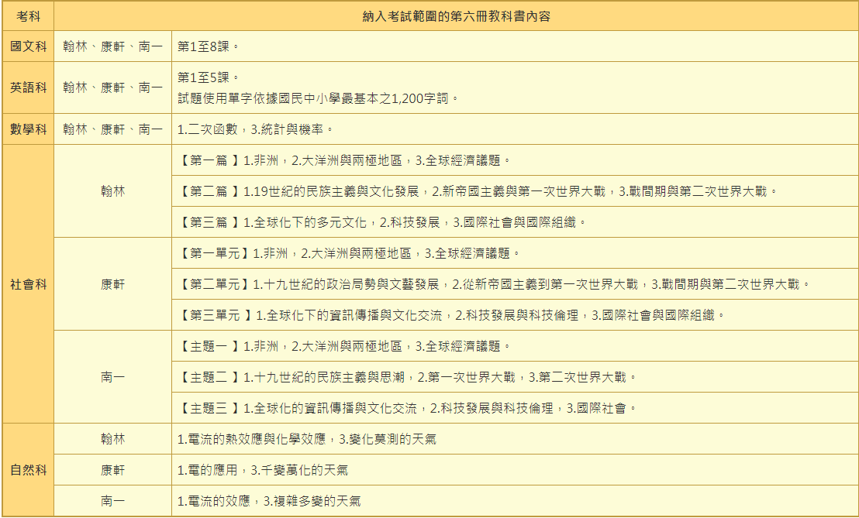
段之銜接。
2.各年級各領域的教學進度與段考事宜：
(1)本學期開始，段考時命題老師須在辦公室待命，課務教學組將會協助課務的調整。
(2)請各領域對第一學期段考試題之命題難易度、命題方式…等，給予意見回饋。
(3)本學期三次段考請各領域討論教學與考試進度，並安排命題與審題老師。
(4)第一次段考4/7、4/8，第二次段考5/18、5/19(三年級5/4、5/5)、第三次段考7/1、7/2。
(5)請國文老師確認作文抽考時間，四次作文抽考時間安排如下：3/11、4/8、4/29、5/19(九年級5/5)。
(6)請段考命題及審題老師注意：
a.英聽試題務必核對聽力CD及聽力稿。
b.本學期審題採用審題檢核表，請審題教師配合。
c.題目選項調動順序時，注意答案也要跟著修改，以免造成讀卡成績錯誤。
d.若因答案錯誤導致需要重新讀卡計算成績，請命題老師至教務處處理新印製的成績表。
3.4/15(四)七年級英語朗讀比賽(校史室)。
4.彰化縣綜合活動領域輔導團將於4/9(五)上午8：15-10：00領域時間，進行到校服務，請綜合領域
教師務必出席。
5.請語文領域教師注意，縣賽目前均出現重大賽制變革，110年度語文競賽原閩南語演說改為情境式演
說(看圖說故事)，原演說僅保留教師及社會組，閩南語朗讀維持原賽制；111年度英語演講與朗讀改
為英語話劇比賽，請語文領域教師提前增能因應。
6.近年環保意識抬頭，從110學年度開始，期初期末隨教科書發放替換筆芯，麻煩老師墨水用完請保留
筆桿，若遺失沒有筆桿的老師，可將筆芯與設備組更換成筆，感謝老師為環保盡一份心力。
五、討論議題：
1.各科定期作業檢查：請討論檢查的日期、時間是否合適及檢查的內容進度。
日期 | 抽查科別 | 日期 | 抽查科別
3/16 | 英語作業 | 4/20 | 地理作業
3/23 | 國文作業 | 4/27 | 歷史作業
3/30 | 數學作業 | 5/11 | 公民作業
4/13 | 自然與地科作業
2.請考科領域尚未討論教學進度、考試範圍及安排命題與審題老師者，請討論之並補齊資料。
3.請健體領域教師討論110學年度是否統一採購健體習作。
4.請藝術領域、綜合領域、健體領域、科技領域安排老師協助每學期補考試卷出題和補考試卷批改。參
考方式：由領域中老師輪流命題補考試卷，補考試卷中含領域中的各科題目共20題。領域中的老師輪
流批改一個學期的補考試卷。109-1的補考考卷(三個年級)也要繳交，請於3月5日前交到教學組。
5.邀請各領域集思廣益為我們即將落成的多元學習中心命名，最後我們將選出約3個名字，進行全校師生投票後選出最後名稱，您的靈感與創意將遠源流長是一件相當有意義的事。命名的範圍包含整棟『多元學習中心』、一樓的『共讀站』及四樓的『會議室講堂』，命名內容請包含名稱及典故。

